心理健康与社会适应导学方案
陈清丽
一、平台登录方法：
1、登录国家开放大学网站，网址：http://www.ouchn.cn/ ，进入主页后，然后选择“学生登录”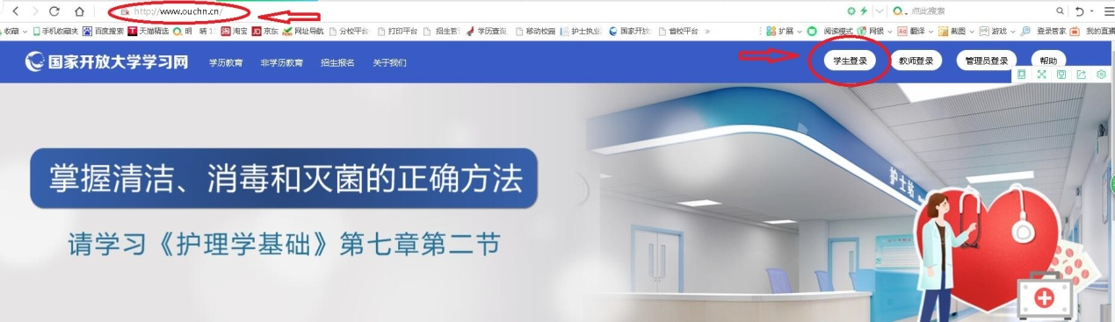

2、在“学生登录”界面输入用户名、密码，用户名是自己的13位学号，密码是自己的8位出生年月日。
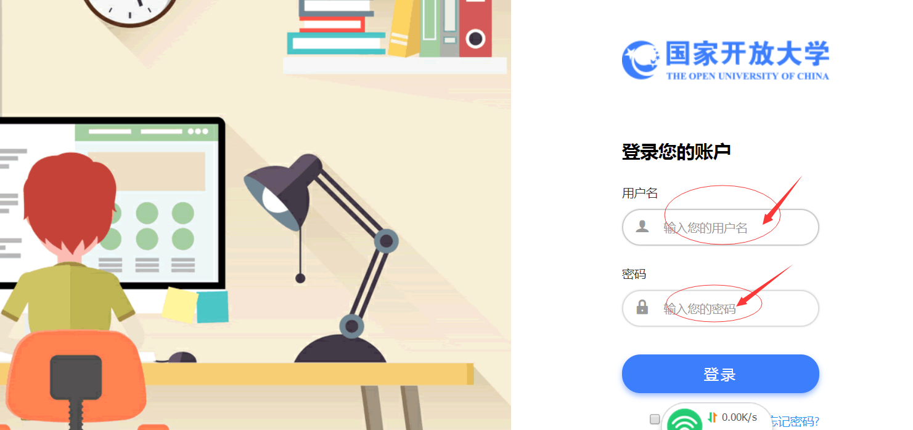
二、课程考核方式及学习方式：
1、点击“进入课程”
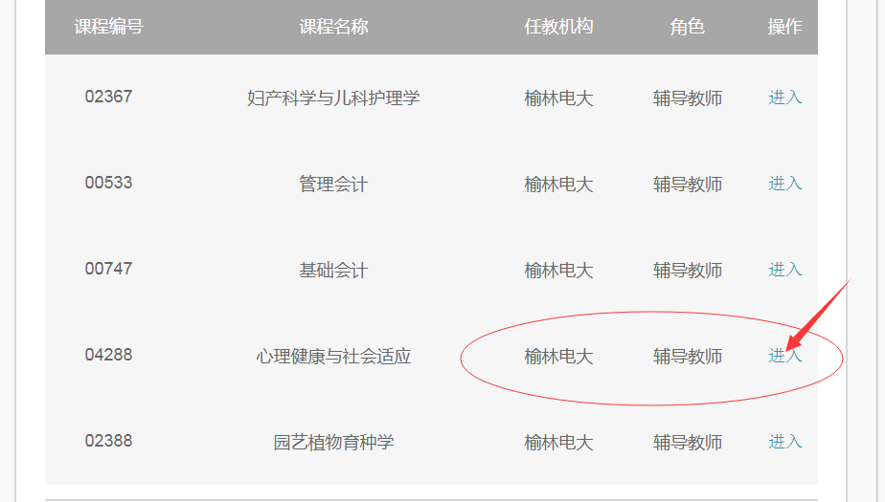
2、点击进入课程导学
实施形成性考核是加强教学过程指导和管理的重要手段，是科学测评学生学习效果、反馈学习信息、促进学生自主学习、提高学生综合素质和能力的重要途径。本课程采用形成性考核的考核方式。考核总分为100分。形成性考核共四次，每次占25%，考核按百分制记分。该课程成绩为学生四次形成性考核的平均分。
3、进入课程后，首先看课程导学，要搞明白，这门课程你要学什么、怎么学、怎么考，并要知道这门课程的考核方式及考核内容。

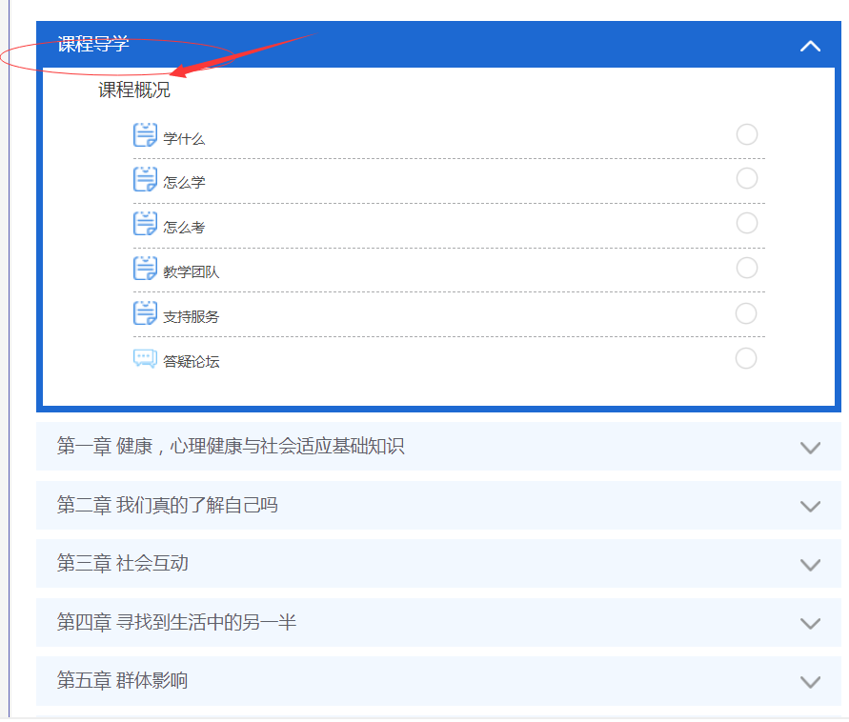

三、完成形考任务方法：
1、进去点击“形考任务”

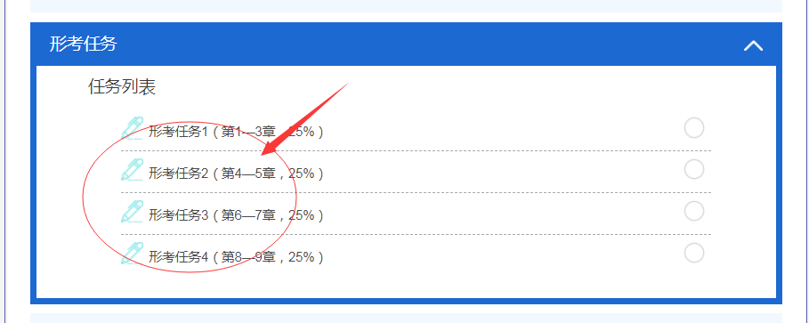

2， 点击进入答题
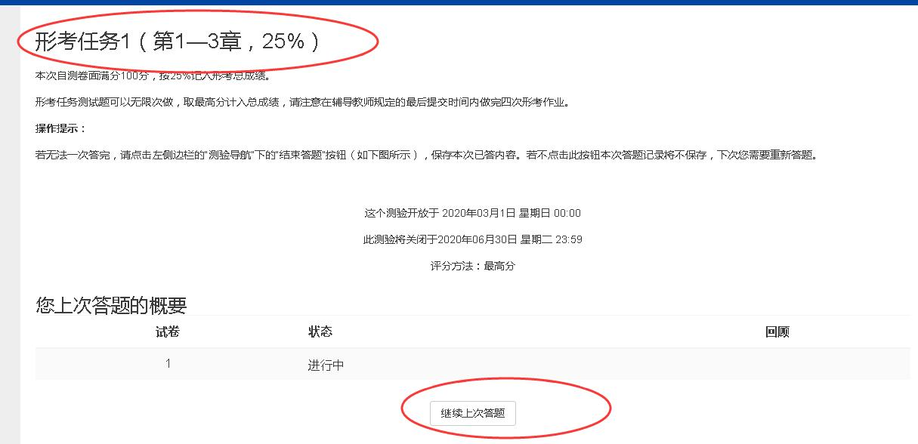

3、大家看到形考任务之后，点击任务进行作答，一共有5次机会，大家一定要按时完成。
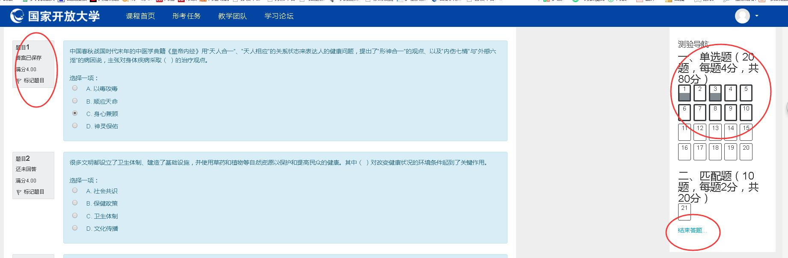作答的过程中 有个检查按钮，大家点击一下 即可出现正确答案。
如果做错了本道题，没有关系，记下正确答案，重新做第二遍，第一遍有正确答案显示，然后大家做第二遍的时候注意：选项是随机的。意思就是正确答案会在ABCDE之间变换，请大家仔细看正确答案的文字即可。
温馨提示：1、登陆分校官网，http://www.ylrtvu.net.cn，点击“导学助学”，通过课程ID号或课程名称查找“导学方案”和课程“参考答案”。
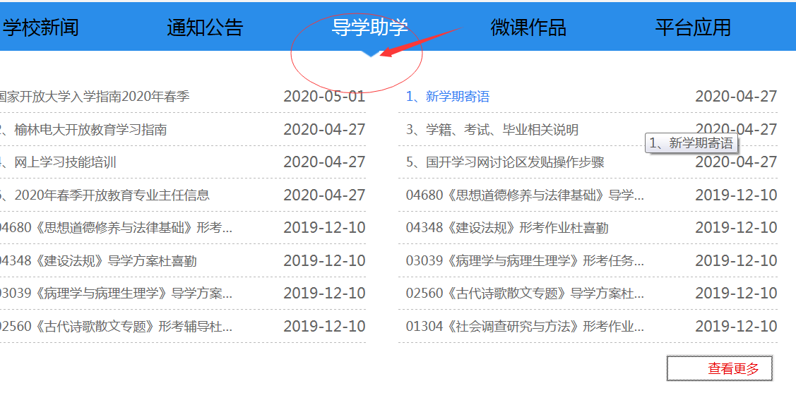
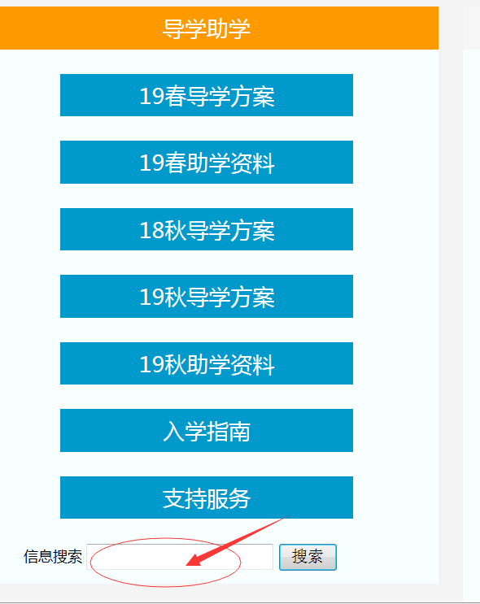

四、论坛发帖方法及要求：
- 进入课程主页，点击“通知公告”“开启一个新话题”
2、在主题中输入你要提问的问题，在正文处填写问题内容，最后点击“发到讨论区”即可完成发贴子。要求每门课程在国开网课程讨论区发10个以上贴子
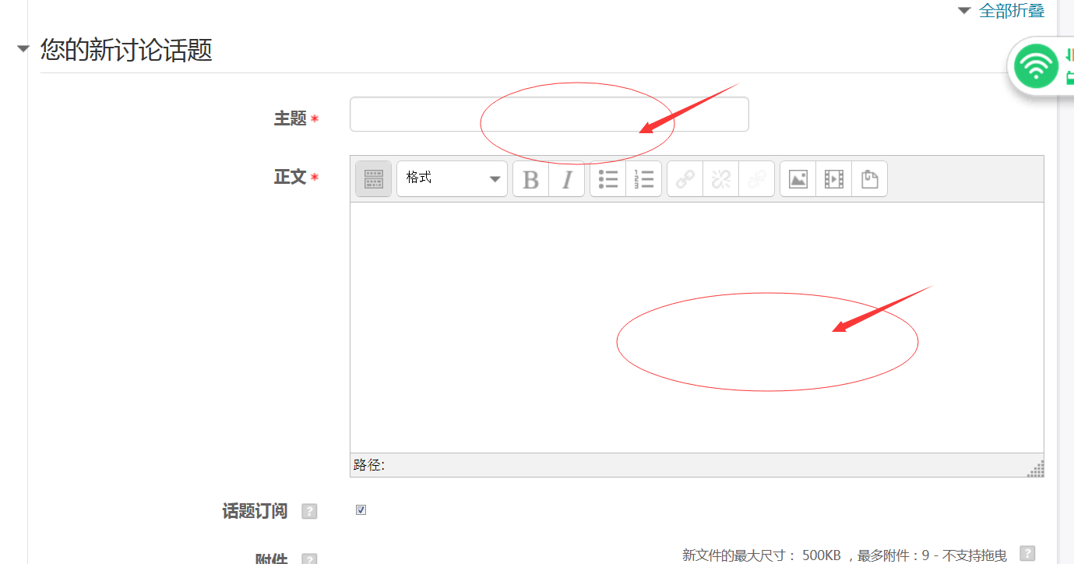

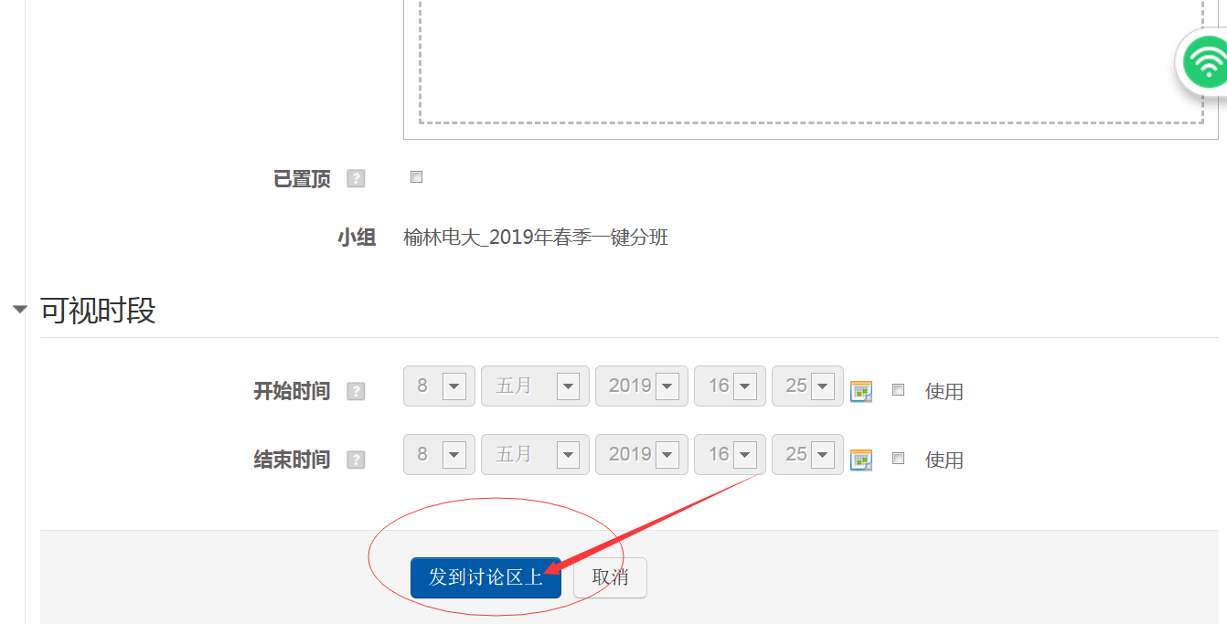

- 五、导学教师联系方式：
- 课程导学教师：陈清丽老师 电话15309129586，微信同号，QQ：328921657，同学们学习过程中疑问可随时联系。预祝大家顺利完成学业。

